YOLO卷积函数的SMART仿真
21307130238 张子越

一、实验目的
通过将YOLO源码的卷积函数放在SMART上进行仿真和性能监测，进一步介绍嵌入式C裸机程序在C910上的开发过程和仿真原理。通过观测分支预测开关对程序性能的影响，理解分支预测在现代处理器中的重要性。通过指令分布统计，了解内存墙的概念，并进一步理解缓存在现代处理器中的重要性。
二、实验步骤
1、文件核对和执行仿真
首先核对待改动的文件，将实验涉及的所有带改动的文件材料从EDA集群上的/home/ECDesign/ECDesign_share/lab9/文件夹下复制到自己的工作目录下。
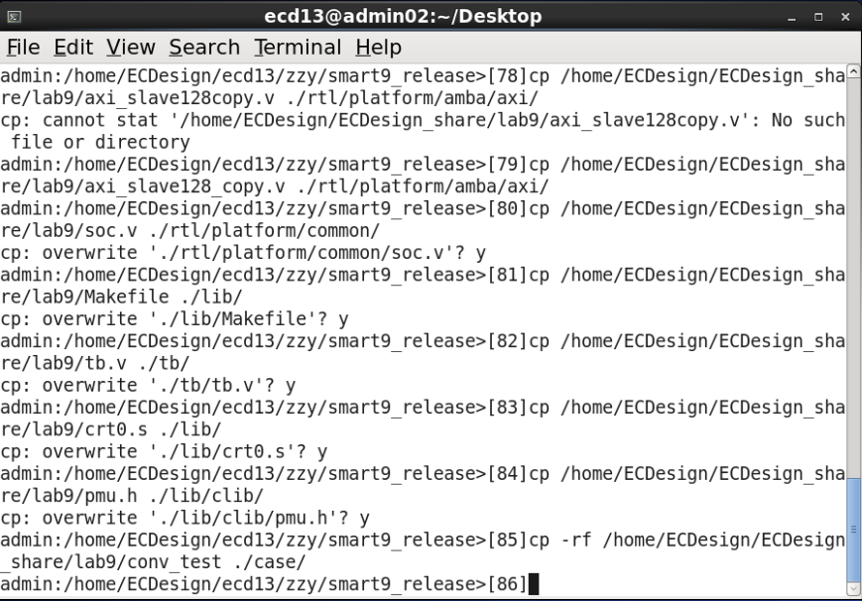
核对和替换完成待修改的文件后，由于新提供的tb.v文件是针对单核心的情况进行指令分布统计的，我们配置一个C910单核。参数设置如下截图所示，cache的大小于本实验结果影响不大，故方便起见均设置为第一项。
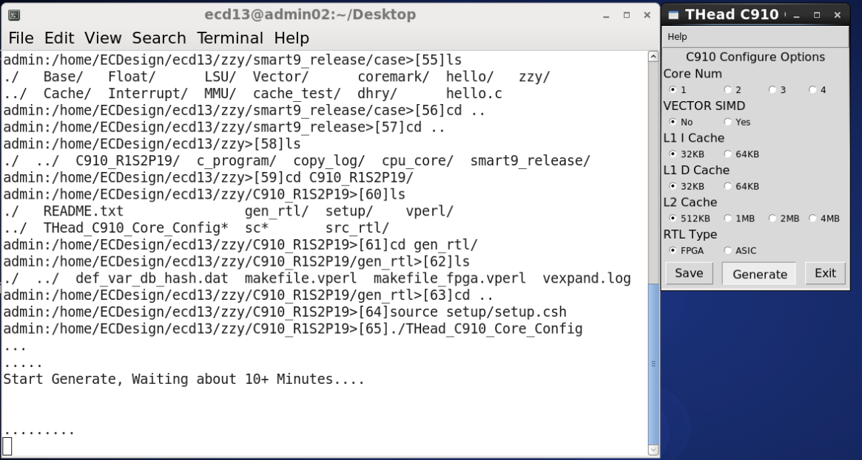
在./workdir目录下运行命令进行仿真。依次对开启不同的分支预测配置各自进行仿真，再crt0.s文件中设置不同的配置，配置一为关闭所有预测器，配置二为开启BPE历史分支预测器而关闭BTB分支跳转目标预测器，配置三则为开启所有预测器。
- 配置一：关闭所有预测器
执行仿真。
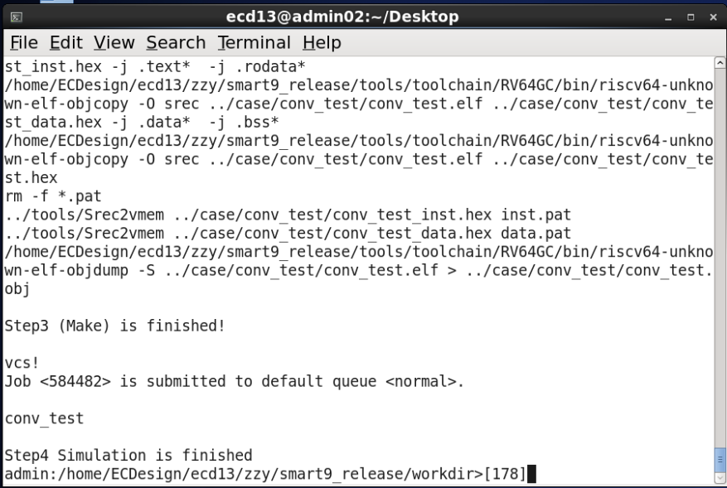
对在目录case/conv_test/下对生成的二进制文件进行反汇编得到conv_test.s，从而获取函数guard_start和guard_end的函数重定向入口，通过核对修改tb/tb.v中开头部分定义的两个函数链接后地址以保证计数器正常工作，能够正确的把握计数时机以获得YOLO卷积函数的正确的指令分布。
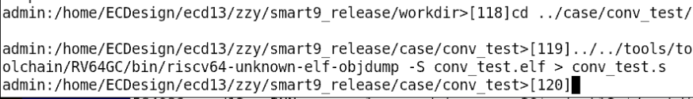
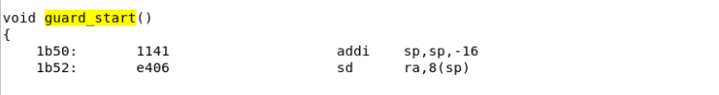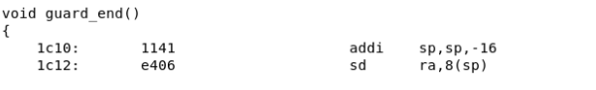
得到当前函数guard_start和guard_end的函数重定向入口分别为1b50和1c10。于是修改tb/tb.v中开头部分不匹配的函数guard_start和guard_end的入口为1b50和1c10。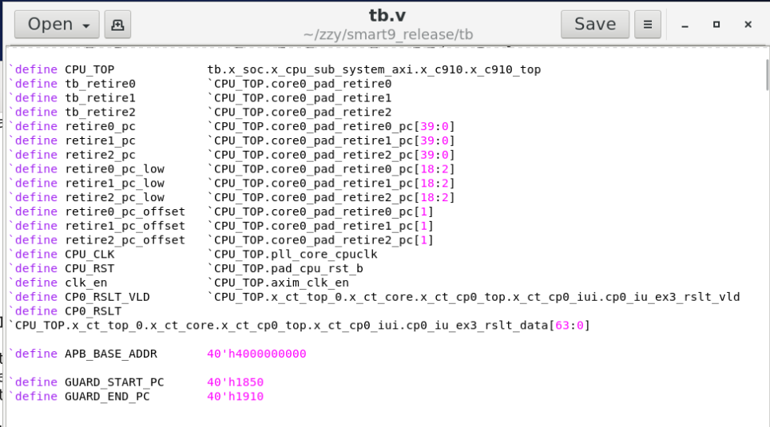
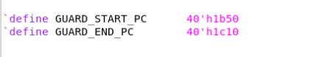
修改完成函数guard_start和guard_end的入口匹配后，使用bkill命令终止原先执行的仿真，再重新执行仿真。仿真完成后在workdir目录下生成的run.log文件当中可以获取程序仿真的相关信息，同时在workdir目录下生成的inst_count文件对不同类型指令的执行情况进行了统计，利用可执行文件inst_proc，可以配合生成一个粗粒度的指令分布统计inst_class文件，再可利用inst_class来作为统计结果进一步绘图。
run.log文件中统计了程序运行的周期数、CPI、分支预测等参数：
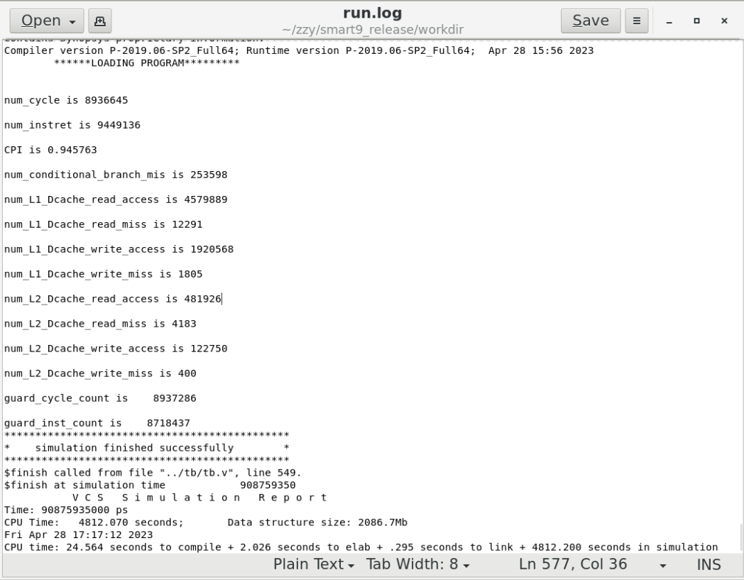
inst_class文件中展示了指令分布统计：
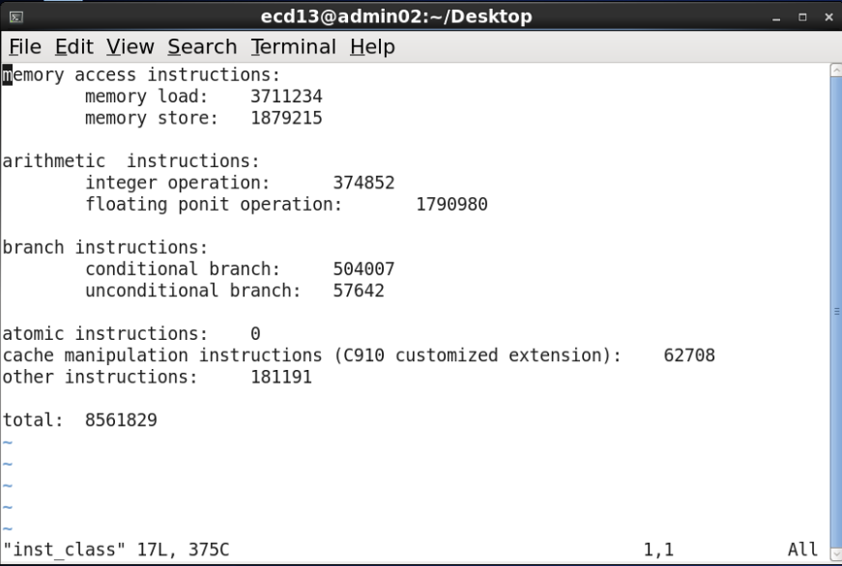
- 配置二：开启BPE，关闭BTB
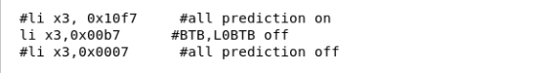
执行仿真。
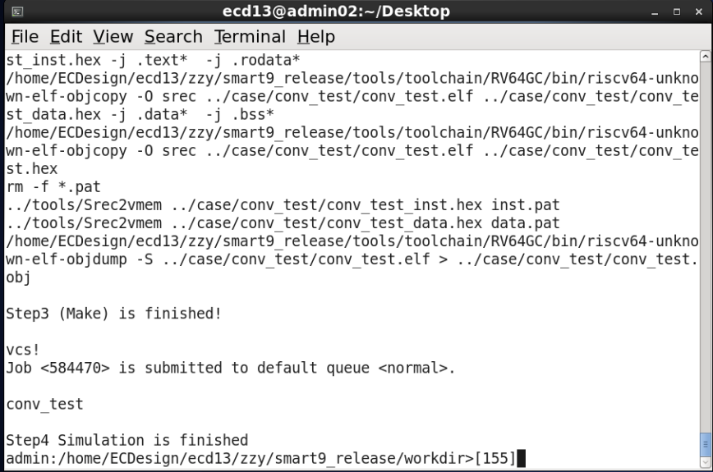
对在目录case/conv_test/下对生成的二进制文件进行反汇编得到conv_test.s，从而获取函数guard_start和guard_end的函数重定向入口，通过核对修改tb/tb.v中开头部分定义的两个函数链接后地址以保证计数器正常工作，能够正确的把握计数时机以获得YOLO卷积函数的正确的指令分布。

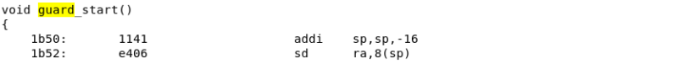
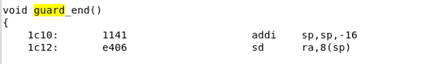
得到当前函数guard_start和guard_end的函数重定向入口分别为1b50和1c10。于是修改tb/tb.v中开头部分不匹配的函数guard_start和guard_end的入口为1b50和1c10。
修改完成函数guard_start和guard_end的入口匹配后，使用bkill命令终止原先执行的仿真，再重新执行仿真。仿真完成后在workdir目录下生成的run.log文件当中可以获取程序仿真的相关信息，同时在workdir目录下生成的inst_count文件对不同类型指令的执行情况进行了统计，利用可执行文件inst_proc，可以配合生成一个粗粒度的指令分布统计inst_class文件，再可利用inst_class来作为统计结果进一步绘图。
run.log文件中统计了程序运行的周期数、CPI、分支预测等参数：
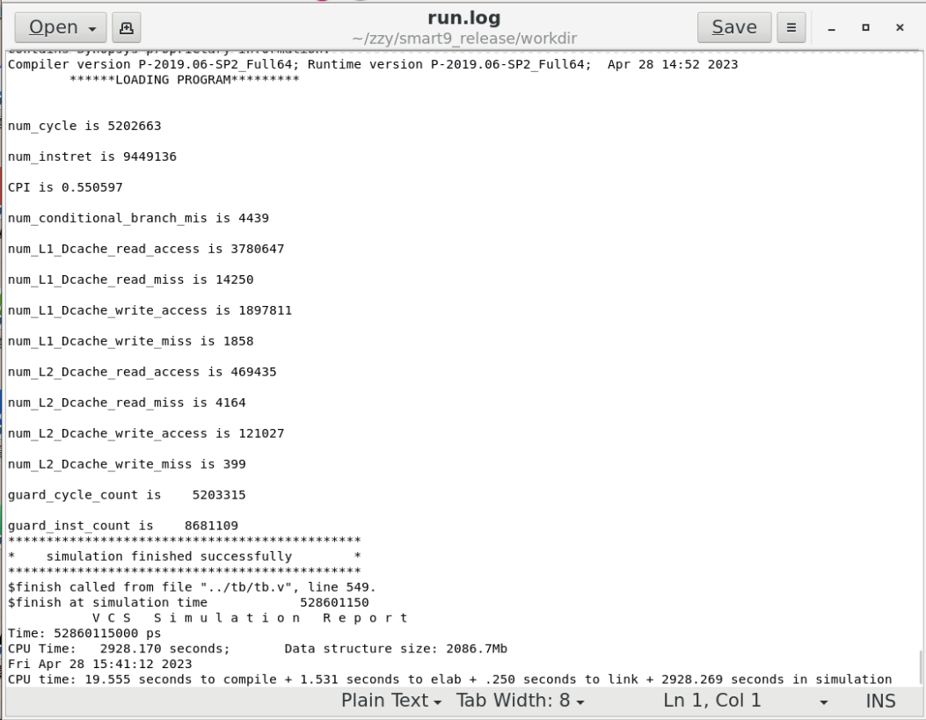
inst_class文件中展示了指令分布统计：
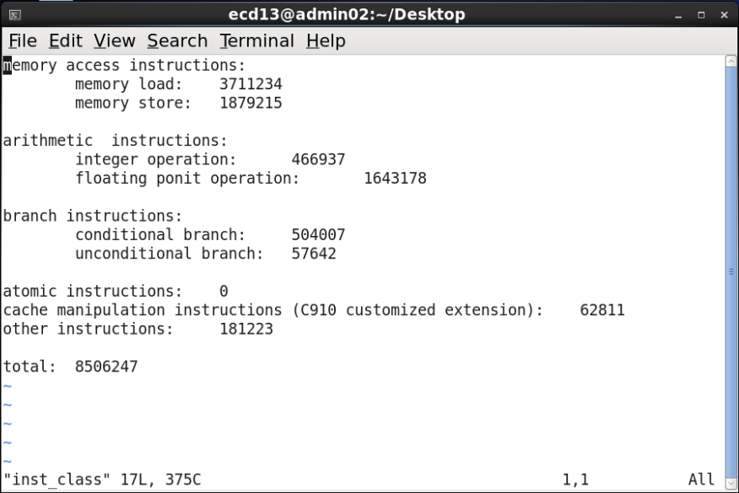
- 配置三：开启所有预测器
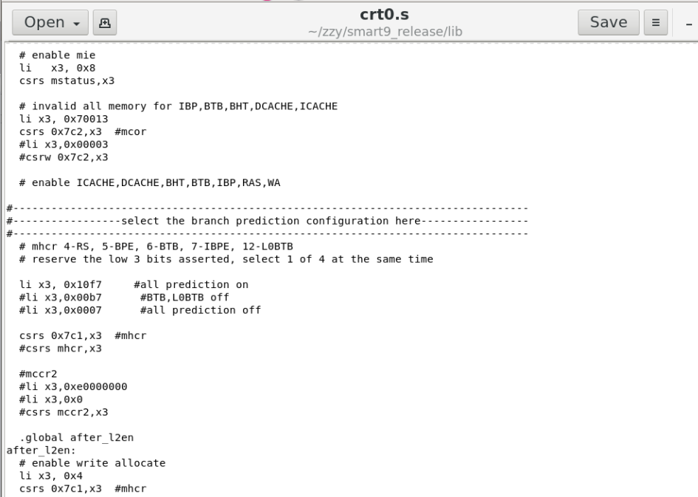
执行仿真。
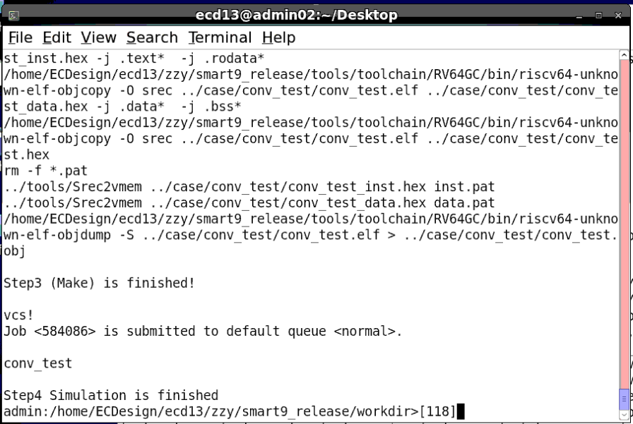
对在目录case/conv_test/下对生成的二进制文件进行反汇编得到conv_test.s，从而获取函数guard_start和guard_end的函数重定向入口，通过核对修改tb/tb.v中开头部分定义的两个函数链接后地址以保证计数器正常工作，能够正确的把握计数时机以获得YOLO卷积函数的正确的指令分布。
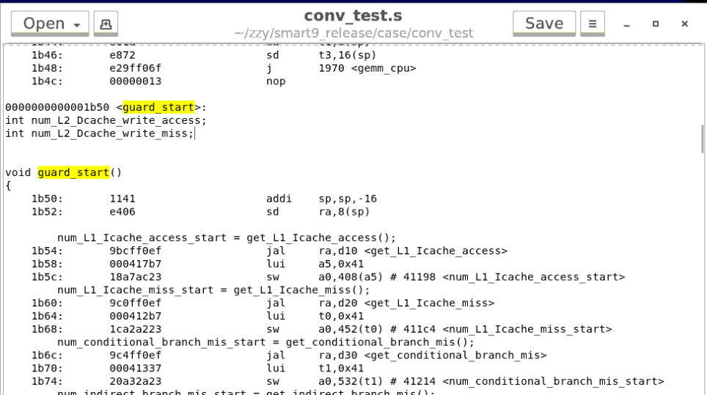
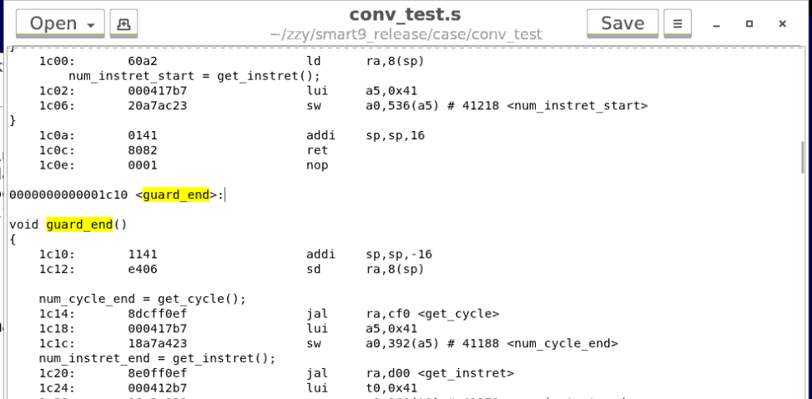
得到当前函数guard_start和guard_end的函数重定向入口分别为1b50和1c10。于是修改tb/tb.v中开头部分不匹配的函数guard_start和guard_end的入口为1b50和1c10。
修改完成函数guard_start和guard_end的入口匹配后，使用bkill命令终止原先执行的仿真，再重新执行仿真。仿真完成后在workdir目录下生成的run.log文件当中可以获取程序仿真的相关信息，同时在workdir目录下生成的inst_count文件对不同类型指令的执行情况进行了统计，利用可执行文件inst_proc，可以配合生成一个粗粒度的指令分布统计inst_class文件，再可利用inst_class来作为统计结果进一步绘图。
run.log文件中统计了程序运行的周期数、CPI、分支预测等参数：
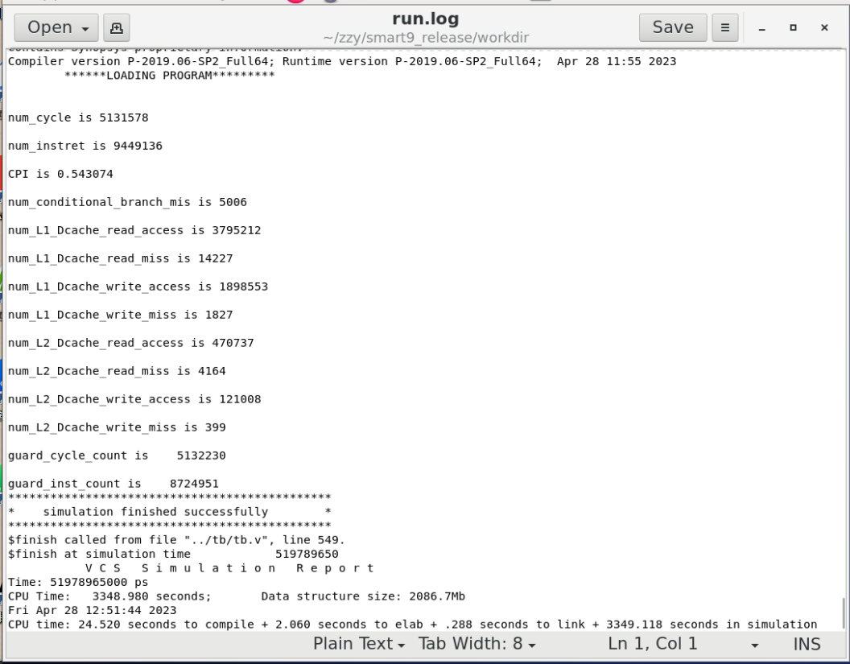
inst_count文件按照不同opcode的分类对每种类型指令的执行次数进行了计数：
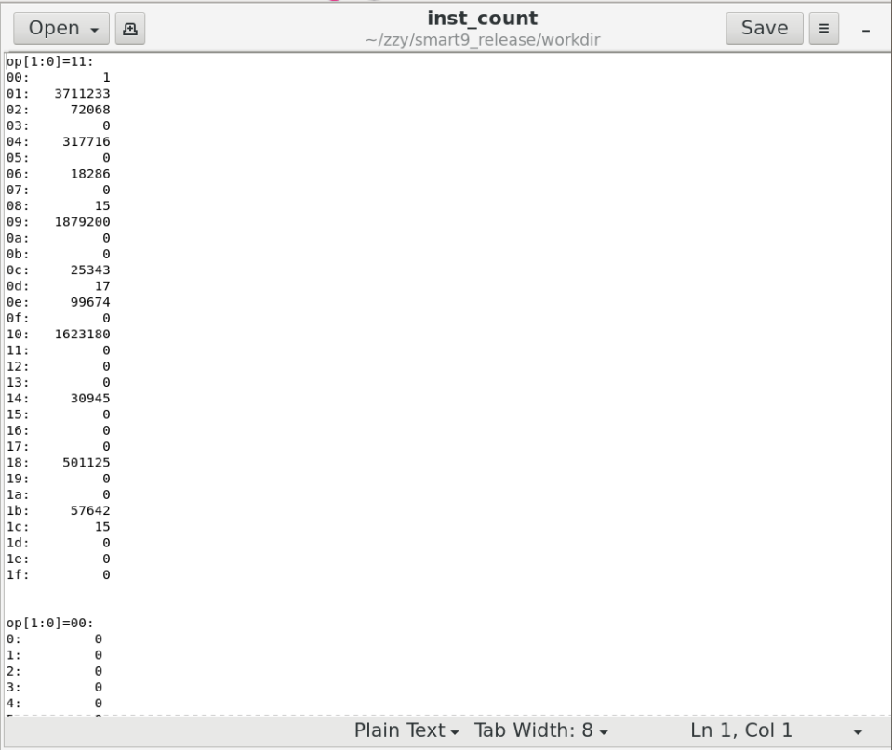
inst_class文件中展示了指令分布统计：
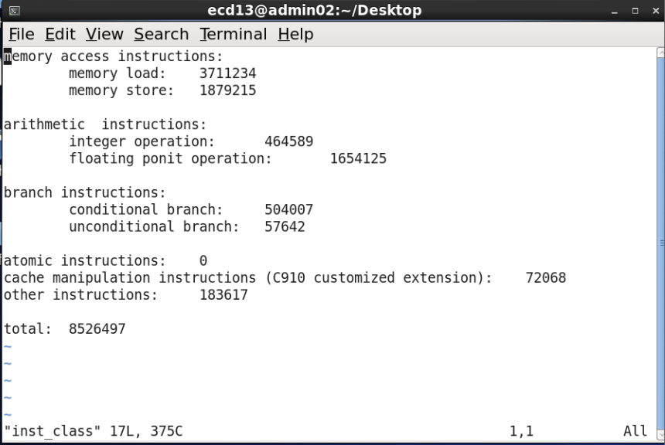

2、CPI、Cache缺失率和分支预测统计
利用run.log文件统计CPI、Cache缺失率和分支预测数据，仿真结果汇总如下表所示：

configure | all prediction off | BPE on, BTB off | all prediction on
cycle | 8936645 | 5202663 | 5131578
insts | 9449136 | 9449136 | 9449136
CPI | 0.945763 | 0.550597 | 0.543074
conditional branch miss | 253598 | 4439 | 5006
L1_Dread access | 4579889 | 3780647 | 3795212
L1_Dread miss | 12291 | 14250 | 14227
L1_Dread miss_rate | 0.002684 | 0.003769 | 0.003749
L1_Dwrite access | 1920568 | 1897811 | 1898553
L1_Dwrite miss | 1805 | 1858 | 1827
L1_Dwrite miss_rate | 0.000940 | 0.000979 | 0.000962
L2_Dread access | 481926 | 469435 | 470737
L2_Dread miss | 4183 | 4164 | 4164
L2_Dread miss_rate | 0.008680 | 0.008870 | 0.008846
L2_Dwrite access | 122750 | 121027 | 121008
L2_Dwrite miss | 400 | 399 | 399
L2_Dwrite miss_rate | 0.003259 | 0.003297 | 0.003297

3、指令分布统计绘图
利用inst_class来作为统计结果绘图。

（1）配置一：关闭所有预测器

（2）配置二：开启BPE，关闭BTB

（3）配置三：开启所有预测器

- 实验分析和总结
首先我们从YOLO卷积函数的CPI、Cache缺失率和分支预测统计表当中可以看出开启条件分支预测器后YOLO卷积函数的程序在处理器运行时大大提高了并行度，CPI也下降了一半左右，其中BPE基于分支历史表的预测器起到最主要的作用，全部开启预测器与仅开启BPE而关闭BTB相比性能提高不明显，预测器的开启是的条件分支指令的预测正确率的的上升，约提高了500倍。除此之外，预测器的开启使得程序执行过程中对L1和L2cache的读写访问需求略有减少，但L1和L2cache的读写缺失率却反而有所提高，使得程序的缓存读写效率下降。
然后我们再看到各个配置下的不同指令的分布统计，对三个配置的横向对比当中，我们发现预测器全部关闭的情况指令的总数最多，即预测其的开启能够减少指令的执行数量，过滤无效指令，而且我们发现在个配置的指令的分布统计当中的指令总数总是少于CPI、Cache缺失率和分支预测统计当中的指令数目，这是因为我们设置了guard_start和guard_end两个哨兵函数以排除printf等我们不希望纳入统计分析的无效部分的指令开销，其余各类型的指令诸如内存操作指令、整型指令、浮点指令、有条件和无条件分支跳转指令等等，各配置之间的数目均基本相同，只有配置1即关闭所有预测器时浮点指令数目稍多于其他配置情况。
再来看各种不同类别指令之间的纵向对比情况，我们发现其中数目占比最大的指令类型的内存操作指令，分为内存加载和内存存储指令，其中内存加载数量最多，这说明程序对内存访问的需求是非常高了，处理器性能和程序运行的效率的很重要的一个方面的限制即为cpu与内存之间交互速度的有限，即内存墙问题的存在，这也是cache高速缓存存在的必然性和重要意义，它能够极大的提高cpu处理器与计算机内存之间的数据信息交互。除此之外则是浮点运算指令和条件分支指令数量最多，然后整型运算指令和无条件跳转指令次之。各个配置情况下指令统计分布情况一致。
四、实验收获、存在问题、改进措施或建议等
通过此次实验，将YOLO的卷积函数放在SMART上进行仿真和性能监测，进一步加深了我们对嵌入式C裸机程序在C910上的开发过程和仿真原理。通过观测分支预测开关对程序性能的影响，深入了解了分支预测对处理器性能提高的重要性。最后通过指令分布统计，和不同种类指令的可视化绘图，又了解内存墙的概念，同时也进一步理解缓存在现代处理器中的重要性。

